
Republika e Kosovës
Republika Kosovo / Republic of Kosovo
Komuna e Rahovecit
Opština Orahovac/Municipality Rahovec
__________________________________________________________________________



Procesverbal për buxhetimin me pjesëmarrje

INFORMATË RRETH NJOFTIMEVE

Njoftimi për organizimin e dëgjimit për buxhetimin me pjesëmarrje, u publikua me 07.8.2026 në ueb faqen e komunës së Rahovecit, në këtë vegëz: https://rahovec.rks-gov.net/news/njoftim-per-buxhetimin-me-pjesemarrje/ në harmoni me afatet ligjore që i përcakton Udhëzimi Administrativ.

DËGJIMI PUBLIK PËR BUXHETIMIN ME PJESËMARRJE
Dëgjimi buxhetor për buxhetimin me pjesëmarrje, u mbajtë më: 20.8.2026 në Qendren Rinore SHL KOSOVA’’, me fillim në ora 13:00.
Qytetarë pjesëmarrës gjithsej të pranishëm ishin: 30
- Femra ishin: 17
- Meshkuj ishin: 13

Dëshmi janë listat nënshkruese të pjesëmarrësve në këtë dëgjim.

Të pranishëm: Drejtori i Financave, Afrim Limani, zyrtarët e Drejtorisë së Financave dhe anëtarët e grupit punues për buxhet. Takimin e hapi drejtori për buxhet dhe financa z. Afrim Limani, ku i dëshirojë mirëseardhje të gjithë të pranishmëve.
Afrim Limani, drejtor për Buxhet dhe Financa: Të nderuar të pranishëm, përshëndetje për të gjithë! Më 14 gusht 2026 ka ardhur qarkorja e dytë buxhetore financiare që përcakton kufijtë dhe tavanet buxhetore për buxhetin e Komunës së Rahovecit. Sipas qarkores së dytë buxhetore, buxheti i Komunës së Rahovecit në total, duke përfshirë edhe të hyrat vetanake do të jetë 21,704,248.00€. Nëse bëjmë krahasim me vitin 2026, atëherë është një rritje e buxhetit prej 156,514.00€, duke përfshirë edhe të hyrat vetanake. Buxheti në kategori ekonomike përafërsisht do të jetë kështu: Pozicioni i pagave do të jetë 12,763,569.00€, mallra dhe shërbime janë 2,821,000.00€, komunalitë janë 440,000.00€, subvencionet mbesin të njëjta krahasuar me vitin 2026, 1,000,000.00€. Investimet Kapitale janë 4,679,680.00€. Ky është në total buxheti i Komunës së Rahovecit, për vitin 2027. Në dorë keni edhe një dokument, që sipas programeve dhe kategorive ekonomike ta dini shpërndarjen e buxhetit.
Buxhetimi me pjesëmarrje është duke u organizuar që dy vite ku pjesëmarrësit, qytetarë të komunës së Rahovecit, propozojnë ide të ndryshme si pilot projekte dhe njëri nga propozimet më të mira të votuara nga ju do të përfshihet si projekt kapital për vitin 2027. Vlera e projektit do të jetë 30,000.00€. Pra do të jenë 5 propozime nga ana e juaj dhe njëri nga 5 propozimet më të votuara do të përfshihet në buxhet për vitin e ardhshëm.
Nr. | Emrat | Propozimi – kërkesa | Vlerësimi i komunitetit
 | Emri i personit që propozon | Përshkrim i shkurtër i propozimit | A ka pasur pajtim nga të pranishmit për këtë propozim
 | Muhamet Zllanoga, nxënës në ‘’IAAP’’ – Selajdin Mullabazi - Mici | Kabinet për profilin Informatikë?
 | Shkumbin Dula, nxënës në Shml ‘’12 Maji’’ | Formimi i grupit teatral në Rahovec?
 | Ersa Dula, studente | Laborator për Fizikë, Kimi në Shml ‘’Xhelal Hajda – Toni’’ në Rahovec?
 | Ibadete Gashi, studente | Laborator për Fizikë, Kimi në Shml ‘’Ukshin Hoti’’ në Krushë e Madhe?
 | Elona Krasniqi, nxënëse | Parku i Gjeneratave në Shml ‘’Ukshin Hoti’’ në Krushë e Madhe?
 | Feriz Thaqi, qytetar i Rahovecit | Trotuar në rrugën e ushtarëve në Çifllak?
 | Shkumbin Dula, nxënës në Shml ‘’12 Maji’’ | Pajisje me karrika dhe tabela në Shml ‘’12 Maji” në Ratkoc?
 | Lendrit Qeli, qytetar i Rahovecit | Sistemi i ujitjes në parqet eksiztuese?

Afrim Limani, drejtor për Buxhet dhe Financa, në fund të takimit pas marrjes së propozimeve të qytetarëve, potencoj që propozimi për formimin e grupit teatral është i pamundur për arsye se ne si komunë e Rahovecit nuk kemi me ligj teatro, si dhe propozimi për pajisje me karrika dhe tabela në Shml ‘’12 Maji’’, potencoj që është një kontratë ekziztuese për furnizim prandaj ky propozim do të përmbushet dhe shkolla juaj do të furnizohet.
Ju faleminderit për pjesëmarrje!
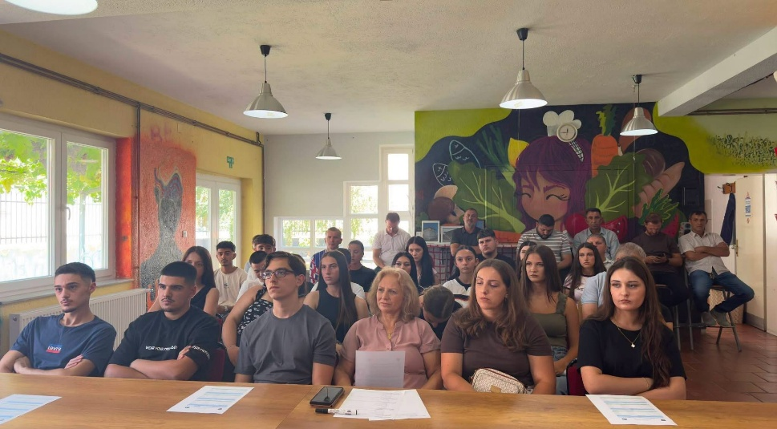
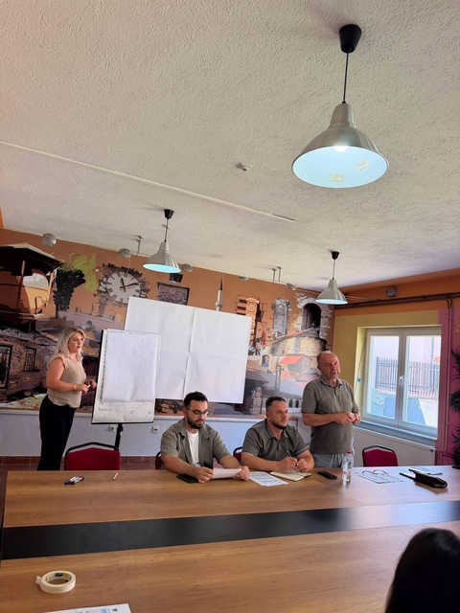

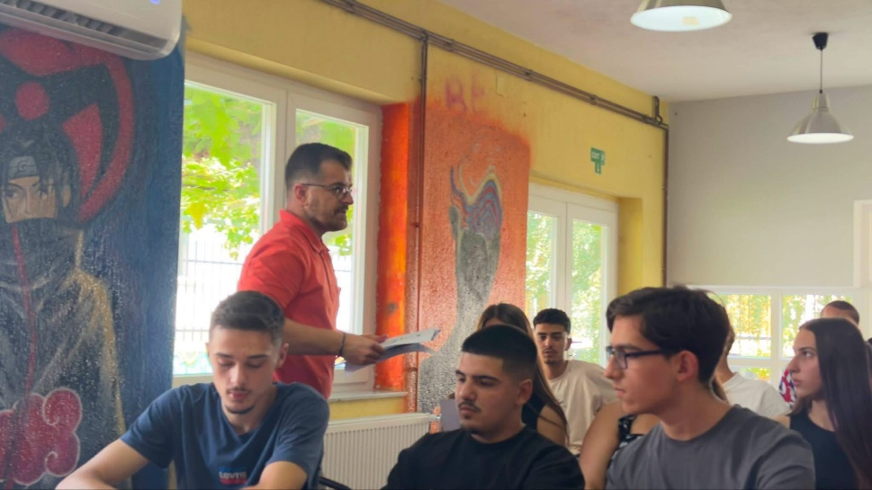

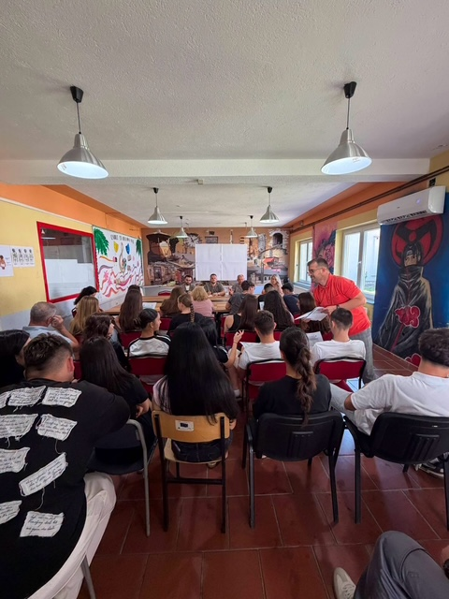

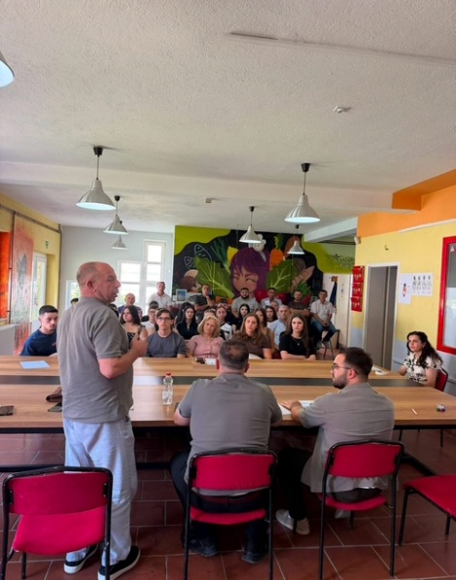
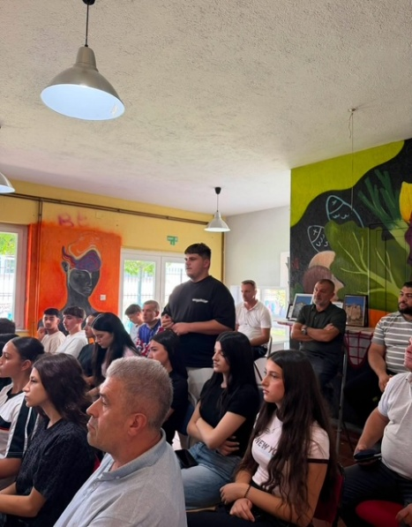

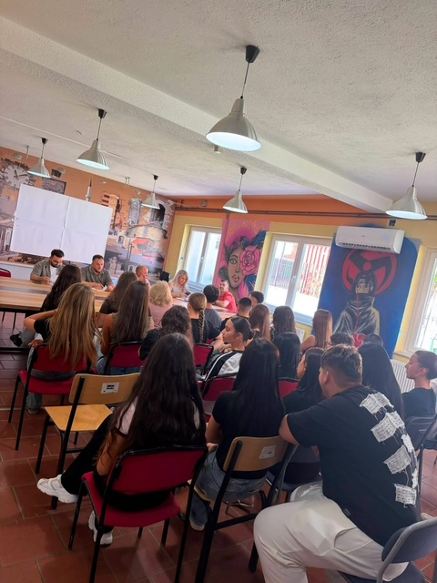

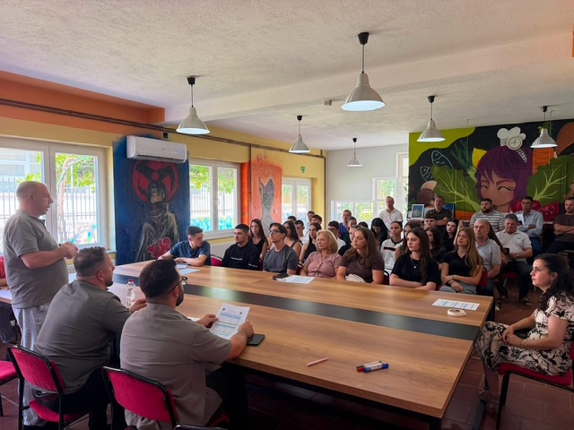
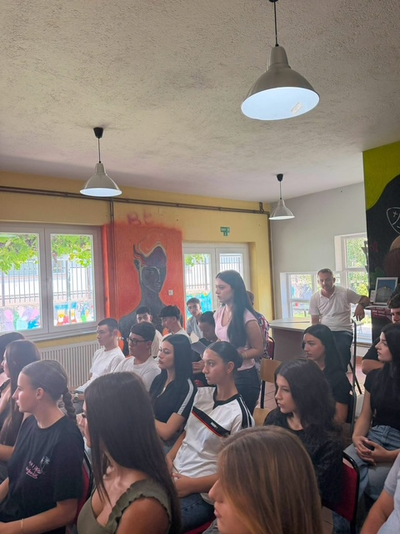

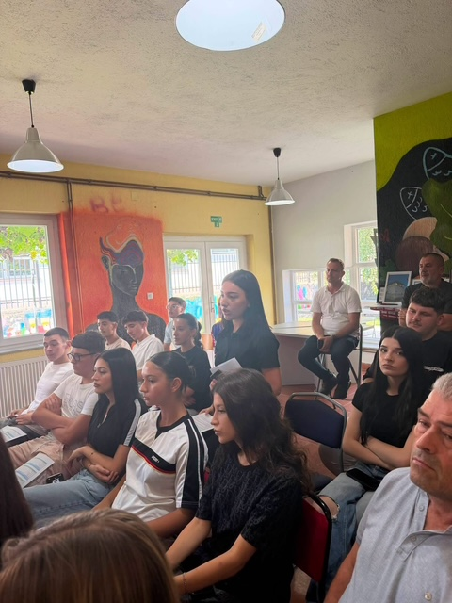

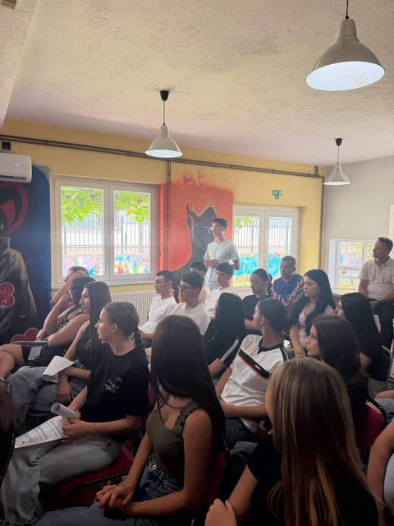

Procesmbajtësi:
________________
Egzon Thaqi

